WAsP操作

一、WAsP Engineering的主要用途
WAsP Engineering主要用于对复杂地形下的极端风速、风切变效应、流动的偏角、极端湍流强度进行评估，侧重于对风的特性以及由此带来的负载的研究，是对WASP软件的一个补充。
WAsP Engineering的核心流体模型已经在RISO实验室运行了20多年，并成为WASP软件的一个核心运算模型，而WAsP Engineering又在结合WAsP模型的基础上，发展了新的运算模型：粗糙度描述模型、粗糙度的变化模型、复杂地型产生的紊流等各种情形，预测复杂地形下50年极端风速的程序等。在各种风况下风机叶片在不停的运转，如果风切变效应很大将有很大的负荷作用于风机的叶片。地形、风机、风电场工程建设等各种情况都会或多或少的影响该区域未来的紊流变化，通过WAsP Engineering的紊流模拟器来模拟未来的各种可能，了解紊流对未来风场的影响。
二、WAsP Engineering的主要目标
WAsP Engineering的目标是评估在复杂地形下的风机的载荷和其他的一些风场建设的影响因素。WAsP Engineering所研究的风况有：
1、极端风速：比如50年的极端风速。如果风机定位在山顶，则平均风速和风能较平坦地区相比会有很大的提高。而且，50年极端风速也将随之增加，将会给风机的叶片、塔筒和其他部件带来很大的负荷。
2、风切变和风图谱：强烈的平均风切变指数（不同高度下的平均风速的大幅改变）会给风机叶片带来巨大的紊流强度和负荷。
3、紊流强度：紊流（各种形状及大小的极端阵风）会给风机和风场基础设施带来动力的负荷。紊流强度随着地形的不同而改变。陆上的紊流强度会远远大于海上。高山也会影响紊流的结构。WAsP Engineering通过不同地形的独立特性来建立紊流模型。
三、WAsP Engineering主要的功能特性
1、极端风图谱：依据收集的数据对极端风况（OEWC）的统计和分析。
2、区域极端风图谱：依据OEWC的计算结果，对某一个区域的极端风况的分析（REWC）。
3、由于核心计算模型的改进，使其能够更好的描述风气候特征。
4、紊流玫瑰图。
5、紊流模拟器。
6、结果可以导出到MS EXCEL。
四、WAsP Engineering的使用方法步骤
1、创建一个新的工程
（1）按下创建一个新的工程按钮，在弹出的窗口中选择要进行计算的风电场的地形矢量图文件；
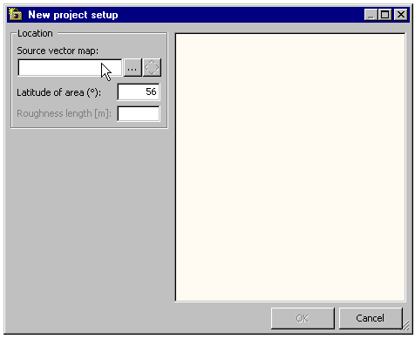
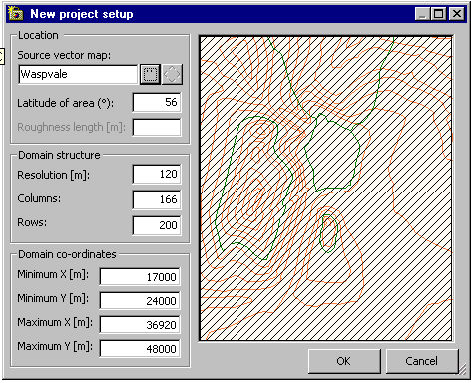
在这个选项中要输入所选区域中心的纬度值，网格分辨率并选定计算区域。
（2）给定一个气象观测点的位置
在Insert菜单中选择如下图所示栏，将弹出气象观测点
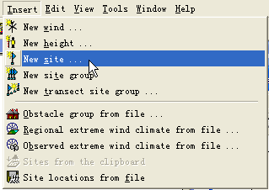
的位置编辑窗口如下：
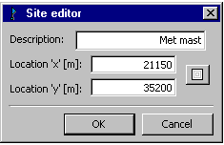
在这里既可以输入位置的坐标值，也可以在所选区域内用鼠标拖动小旗到指定位置，编辑完毕，按OK。
（3）装载风电场风机的位置文件
选择 Site locations from file... 选择一个 WAsP wind farm file，如下图示：
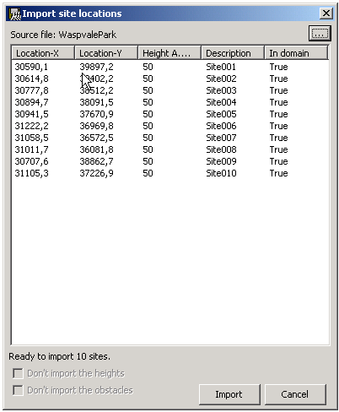
输入完毕，按Import确认。当然，这里也可以一个个手工输入风机的位置坐标，其实安全可以用记事本编辑一个风电场风机位置的文本文件。
（4）输入一个风资料
在Wind(none defined)项上按鼠标右键，选择Insert wind into “winds”’
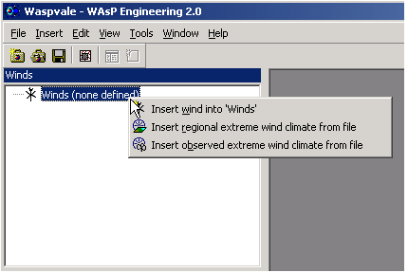
在观测点，观测到一阵突入其来的大风，将其风速风向输入其中，见下图：
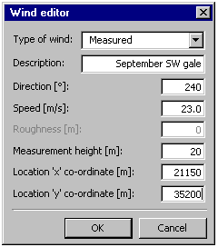
在这里，风的类型选项(Type of wind)要选Measured(即实测的风)。
（5）观察计算结果
在Wind grid maps菜单下，选择Speed grid项单击鼠标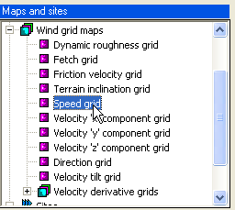
左键，将得到如下图所示的计算结果：
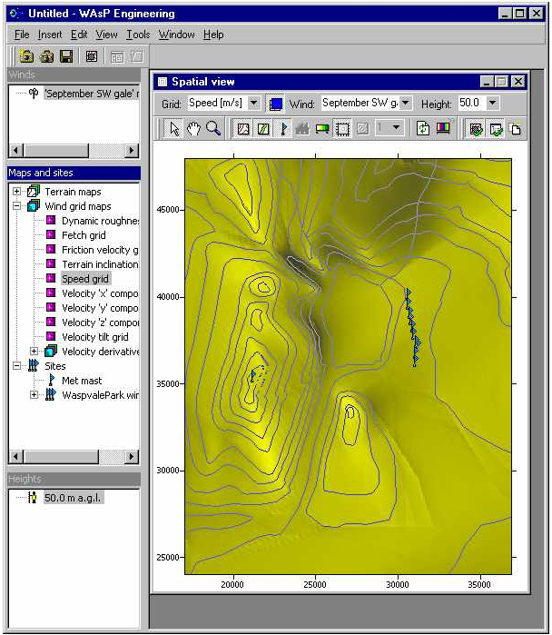
将Height值修改为观测点的高度：
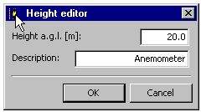
得到整个风电场每一点在同一时刻的风速值。
（6）将风机位置点的风速报告输出到MS Word文档
按下图所示操作，即可得到风电场所有风机位置的风速值报告。
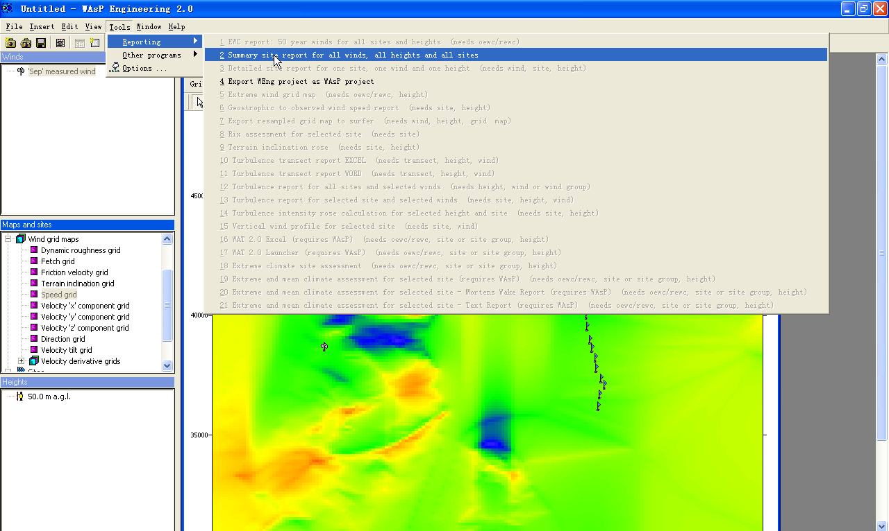
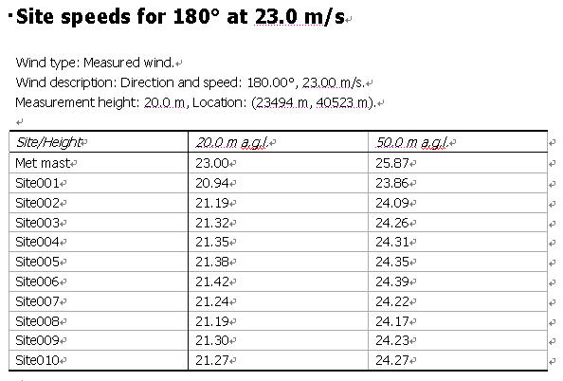
(7)紊流强度计算
按下图所示，选择任一位置点，按鼠右键，选择Show results for site…即可得到所选位置点的紊流情况。
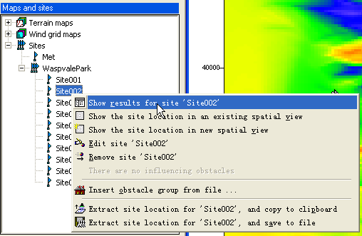
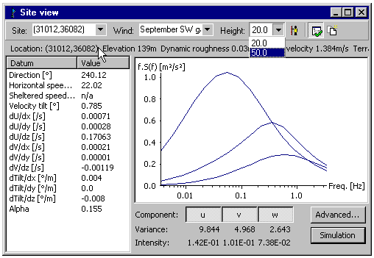
也可以选择Simulation按钮对该位置点的紊流情况进行直观模拟或直接输出我们需要的多种各风机位置点风况的Word或Excel报告以及紊流强度玫瑰蓝图等。例如：
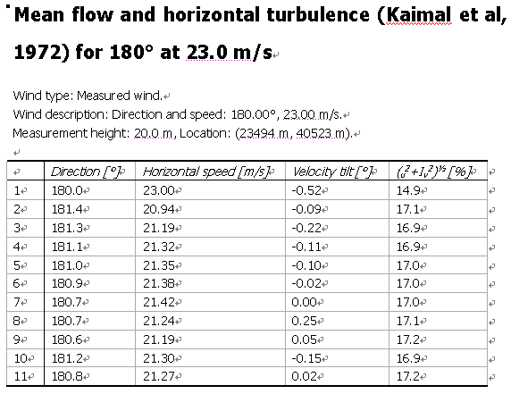
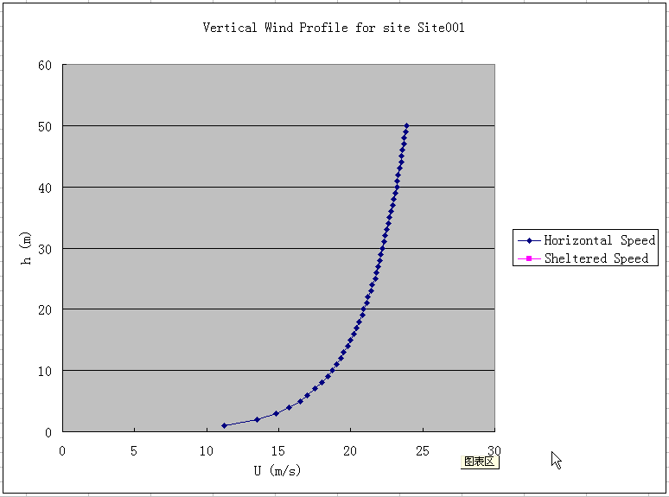
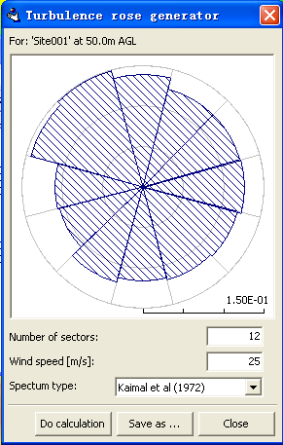
(8)截取一横断面观察计算结果
按下图所示操作：
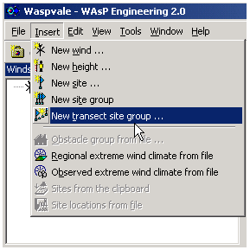
将出现如下窗口，按OK确认。
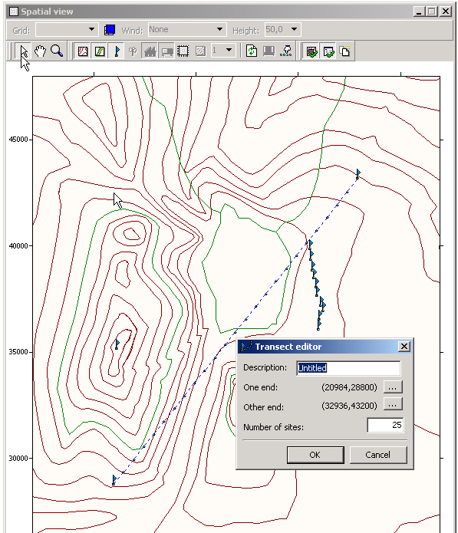

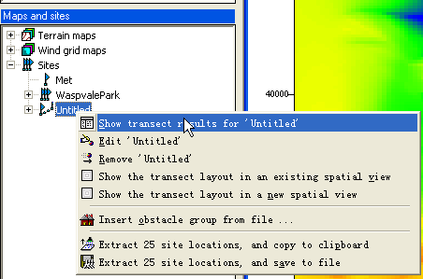
将鼠标放在Untitled菜单按右键，按上图所示选择，即可得到横断面的计算结果。
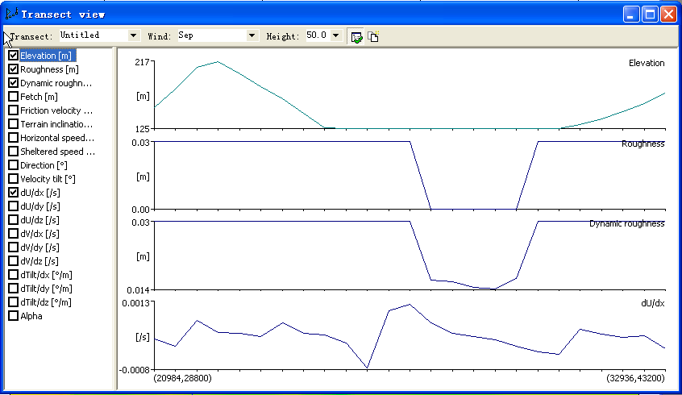
在这里，既可以生成直观观察图，也可以生成横断面紊流强度的Word或Excel报告。
(9)评估风机位置50年的极端风速值
由观测到的多年极端测风数据(一般要大于7年的数据)，计算出风机轮毂高度处的50年极端风速值。由WAsP Climate Analyst软件计算得到观测到的极端风气候资料作为输入值进行计算。
由观测到的实测极端风气候资料OEWC(Observed Extreme Wind climate的缩写) 计算得到整个区域的极端风气候资料REWC(Regional Extreme wind Climate 的缩写)。
在Insert菜单下选择Observed extreme wind climate from file选项，见下图：
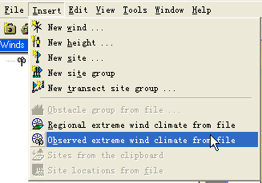
在选择要输入的OEWC文件后，在下面的窗口中输入观测点的位置坐标，点按OK
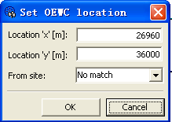
在下图所示的图标上点击鼠标右键，在弹出的菜单中选择第一项，即可显示观测点的气候资料。
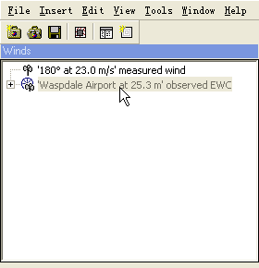
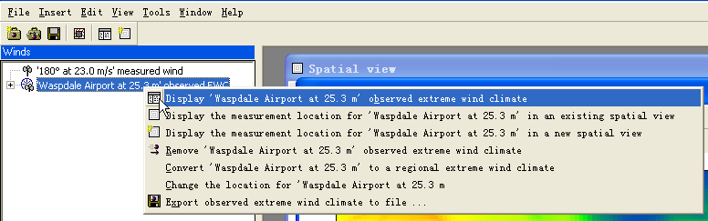

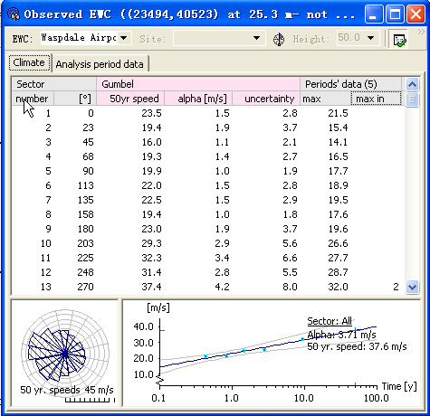
在下图所示的图标上点击鼠标右键，在弹出的菜单中选择第五项(见下图)，即可得到整个区域的极端风况（REWC）。
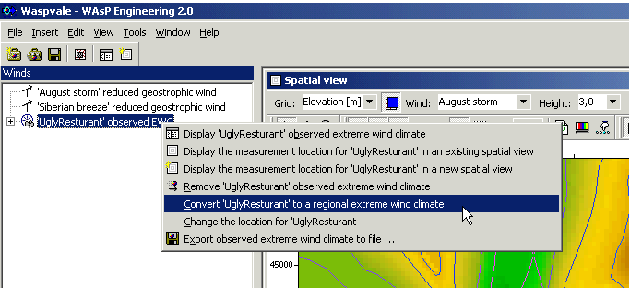

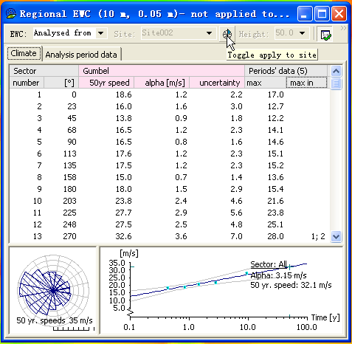
在上图中鼠标所指图标上点击鼠标左键，即可得到各风机位置点的极端风况。
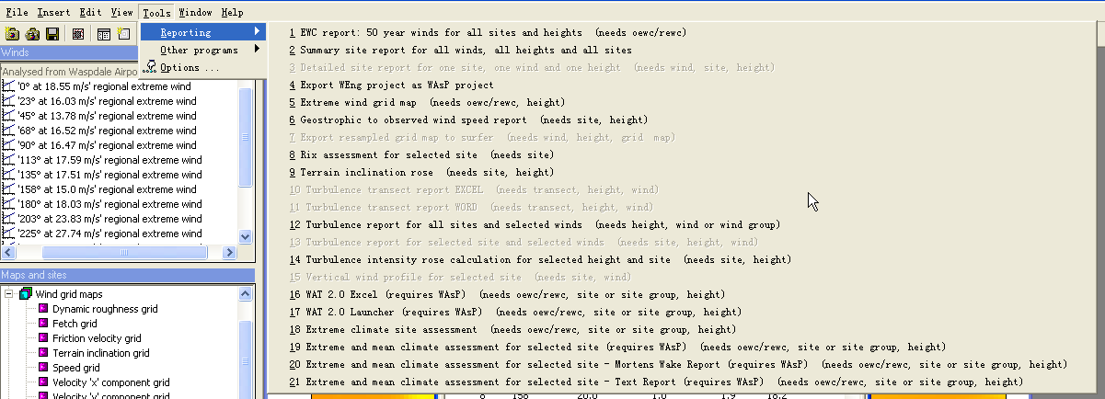
在Tools菜单中选择Reporting,即可得到极端风况的多种输出资料。

